



FarmaPro

**INSTITUTO POLITÉCNICO NACIONAL**

**Escuela Superior de Cómputo**

**Distributed Database**

Profesor **HERNÁNDEZ CONTRERAS EULER**

Grupo **3CM10**

Equipo

**Camacho Urriolagoitia Oscar**

**Orozco Soto Ricardo**

**Saldaña Aguilar Gabriela**

Proyecto

Contenido

Introducción 3

Objetivo 4

Arquitectura 4

Contexto 5

Diagrama Entidad – Relación 6

Diagrama relacional normalizado 7

Manual de Usuario 8

Acceso a la aplicación. 8

Registro de usuarios. 8

Inicio de Laboratorio. 9

Registro de medicamentos. 10

Mis medicamentos. 10

Modificar mis datos. Laboratorio. 11

Inicio de Farmacia. 12

Mi inventario. 13

Añadir medicamentos. 13

Laboratorios 14

Modificar datos. Farmacia. 14

Conclusiones 16

Referencias 16

# Introducción

En la actualidad, las tecnologías de la información ocupan una parte sumamente importante en cualquier forma de negocio por tal motivo es imprescindible contar con ellas y saber manejarlas, conocer la forma correcta de integrarlas con tu negocio y tener completo dominio de estas para poder sacarle el máximo provecho pues usualmente los sistemas de tecnologías de la información no son baratos, por lo general son inversiones muy costosas y más si se trata de algún sistema especializado.

Dentro de estos sistemas de tecnologías de la información hay muchos tipos como pueden ser los relacionados con el software o las aplicaciones, la electrónica o el hardware, las redes, etc.…

Un pilar dentro de estas tecnologías de la información son los sistemas de bases de datos, de forma muy general estos se encargan de cómo es almacenada la información, suena fácil, pero esto involucra muchísimas tareas de gran complejidad e importancia.

No es el objetivo de este documento el explicar ¿Qué son las tecnologías de la información? Ni ¿Qué son los sistemas de bases de datos? Pero para llegar a una idea más clara se puede decir que los sistemas de bases de datos comprenden desde la planeación de cómo es que la información se va a almacenar, esto involucra un modelo de base de datos el cual se diseña a partir de un propósito específico, una vez planeados y modelados los sistemas de bases de datos comprende la instalación de estos, el hardware donde se va a instalar debe de estar contemplado en la anterior planificación una vez instalado y operando el sistema de bases empezara a llenarse de información y al mismo tiempo esa información puede ser ocupada por alguien más, a la hora de operar existen muchas características importantes como que distintos usuarios deben ser capaces de ocupar la información al mismo tiempo o guardar información al mismo tiempo o a cualquier hora desde cualquier parte del mundo o inclusive el espacio.

Un buen diseño e implementación nos ahorrara muchos problemas que pudieran suceder a la hora de estar operando.

Pensando en algún error, no queremos perder la información o si llega a fallar el sistema tener alguna copia en algún otro lado para poder empezar a ocupar esta copia y que nuestro sistema siga siendo accesible en cualquier momento, el sistema de bases de datos también se encarga de eso, generar imágenes y respaldos.

Las funciones y complejidad de los sistemas de bases de datos pueden ir incluso más allá, pensando en sistemas distribuidos.

# Objetivo

Este proyecto tiene como objetivo el diseñar y desarrollar un proyecto el cual implemente un sistema de base de datos, se sugiere que la base de datos cuente con cierta complejidad, tablas y relaciones, para agregar cierta dificultad en las practicas posteriores, también se requiere que se desarrolla de la interfaz para dicho sistema de base de datos:

Este proyecto describe el diseño y la implementación del sistema con el cual 2 supuestos negocios (Farmacias y Laboratorios) interactúan entre sí para así ambos obtener beneficios y una mejor organización.

# Arquitectura

Nuestro sistema utiliza la arquitectura de tres niveles puesto que tenemos un nivel interno, uno conceptual y uno externo para separar nuestros programas de la base de datos física. En nuestro nivel más bajo definimos como vamos a almacenar los datos, es la estructura física de nuestra base de datos, la máquina donde se almacenarán físicamente. En seguida tenemos el modelo conceptual que seguiremos para estructurar nuestra base de datos, tiene nuestra definición de los datos y la relación que tienen entre ellos. Finalmente empleamos el nivel externo donde existen todas las vistas de usuario y cada una de estas vistas define la visión que se tiene de la base de datos hacia un grupo de usuarios específico ocultando el resto de la información que no le corresponde. De esta manera logramos independencia en los datos tanto física como lógica, como nuestro proyecto sufrirá muchos cambios a lo largo del curso tanto físicos como lógicos ninguno de los dos se debe ver afectado por el cambio de uno u otro.

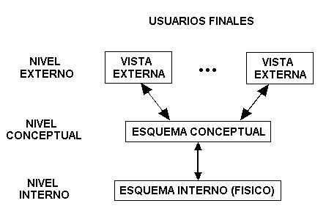

# Contexto

Un grupo de farmacias desea gestionar las existencias de las presentaciones de los medicamentos provenientes de distintos laboratorios en sus farmacias. Se debe tomar en cuenta lo siguiente:

* Interesa conocer el nombre del laboratorio que le provee distintas presentaciones de medicamentos a la farmacia, cada laboratorio debe ser identificado de forma única, se guarda el nombre del laboratorio, su dirección, su teléfono, días de trabajo, estado, su hora de inicio y de cierre. Un laboratorio elabora varios medicamentos.
* Cada medicamento tiene un identificador que sirve para diferenciarlos entre si se quiere guardar su precio y nombre, tiene una presentación con: una unidad (ml, oz, gr, etc.) y cantidad de esas unidades. Una presentación tiene una forma y vía de administración. Un medicamento tiene muchas presentaciones.
* Cada farmacia debe de ser identificada de manera única para distinguirlas, se quiere guardar el nombre de la farmacia, su dirección, teléfono, estado, días de trabajo, hora de inicio y hora de cierre. Una farmacia puede tener muchos medicamentos y un medicamento puede estar en muchas farmacias.
* Se quiere tener control de datos sobre el representante de cada instalación donde el tipo 1 es equivalente al representante de una farmacia y tipo 2 al representante de un laboratorio. Interesa guardar su nombre, correo y contraseña.

# Diagrama Entidad – Relación

**Administration**

**Laboratory**

**Pharmacy**

**User**

es

es

es

tiene

elabora

**Medicine**

almacena

**Presentation**

# Diagrama relacional normalizado

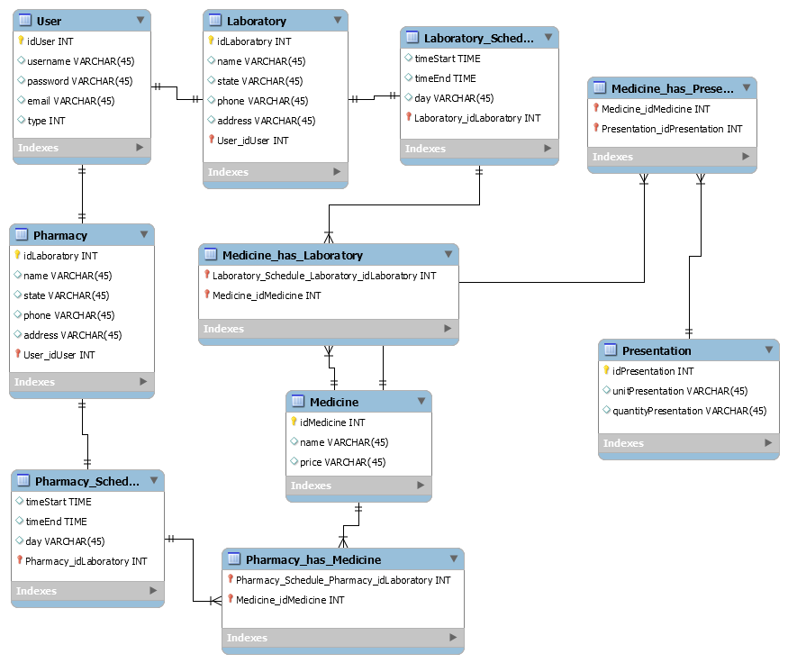

# Manual de Usuario

## Acceso a la aplicación.

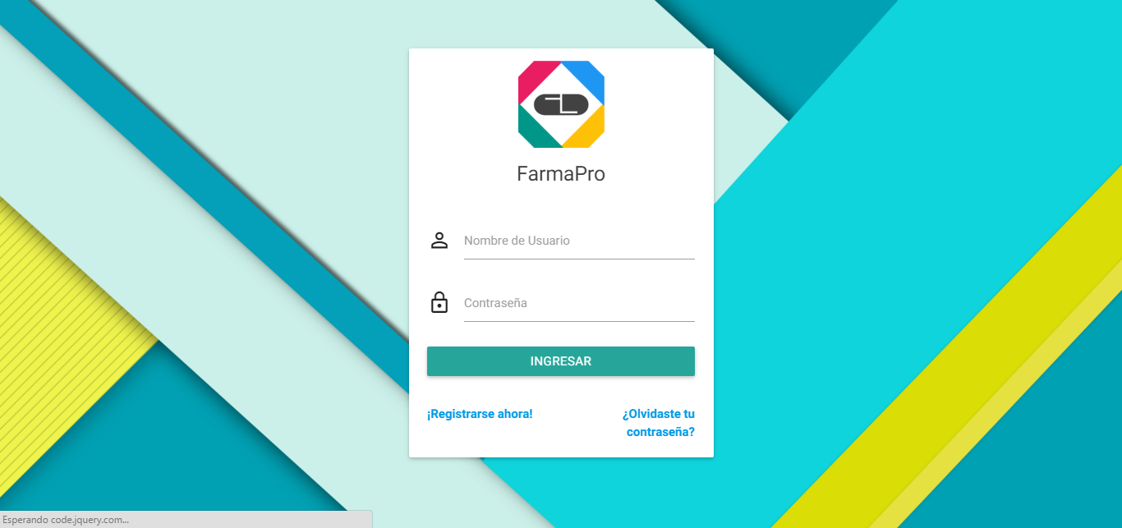

Se llenan los campos de ‘Nombre de Usuario’ y ‘Contraseña’ para acceder a la plataforma, siempre y cuando se cuente con un registro previo.

## Registro de usuarios.

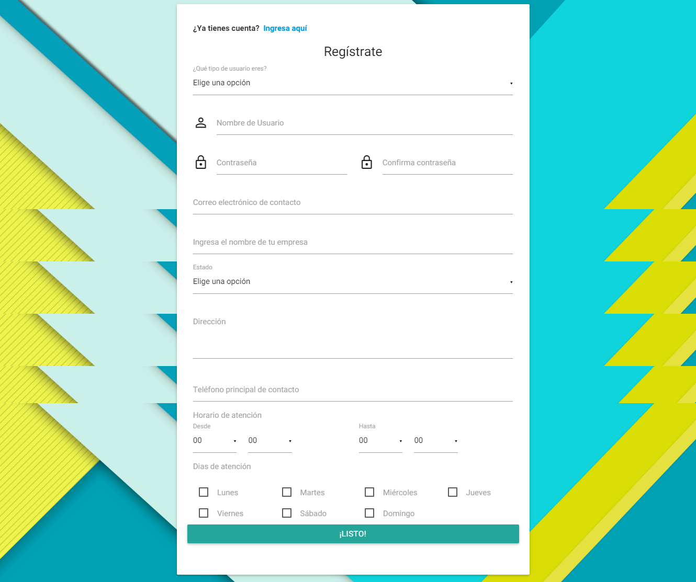

Se indica el tipo de usuario a registrar, puede ser ‘Farmacia’ o ‘Laboratorio’, dependiendo a la entidad que se esté representando. Se ingresa un nombre de usuario, y una contraseña que debe ser confirmada para validar que sea memorizada, se solicitan datos básicos, como el nombre de la entidad que representa.



Se concluye indicando datos más específicos como el estado, dirección y teléfono principal de la entidad, así como indicando los horarios y días en que labora.

## Inicio de Laboratorio.



Se da la bienvenida al usuario Laboratorio.

## Registro de medicamentos.

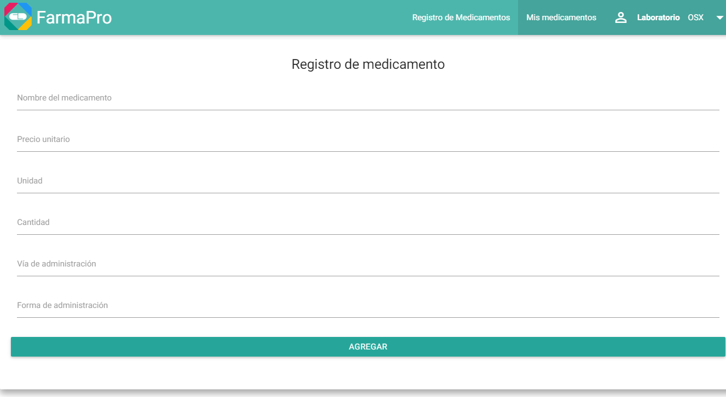

Se muestra un formulario donde se puede registrar un medicamento en la base de datos.

## Mis medicamentos.

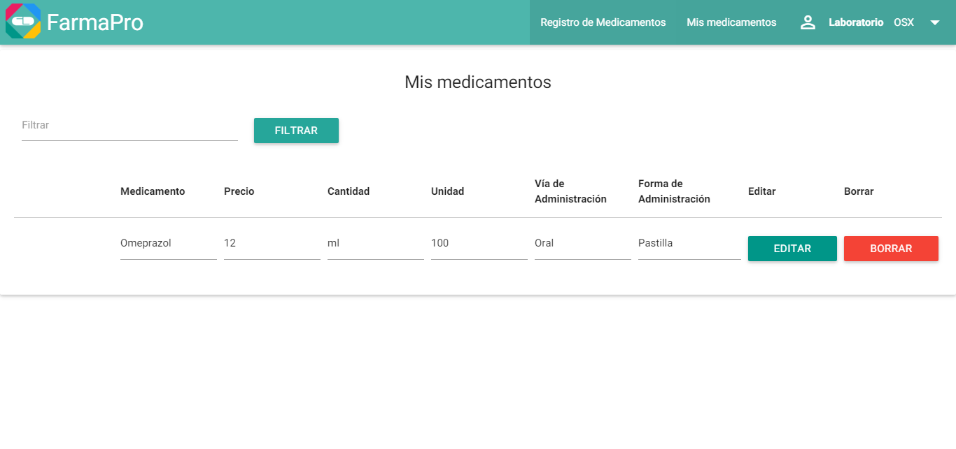

Se muestra un listado de los medicamentos desarrollados por la entidad. Se pueden filtrar los datos, así como realizar las operaciones de modificación y borrado de medicamentos.

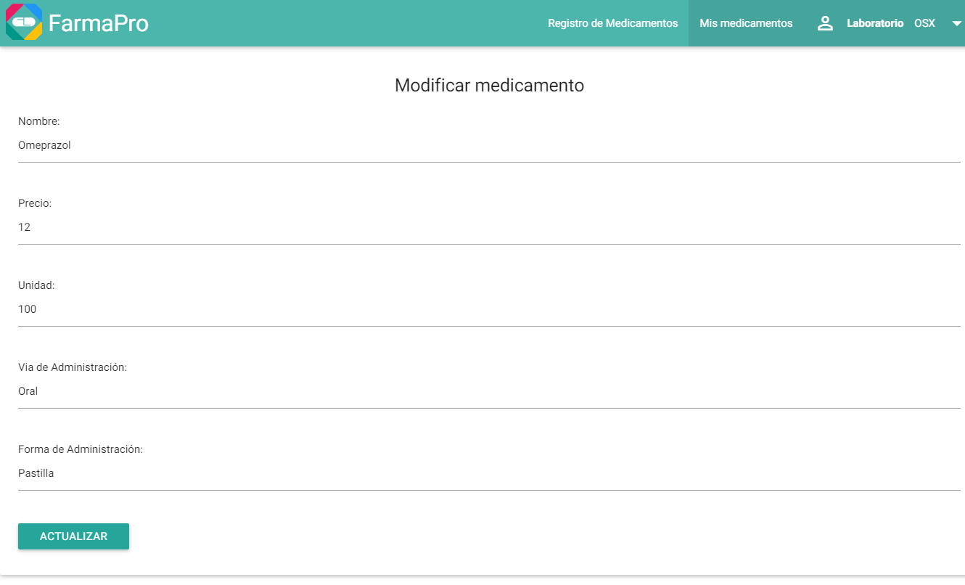

Es el formulario que nos permite realizar modificaciones en un medicamento en específico.

## Modificar mis datos. Laboratorio.

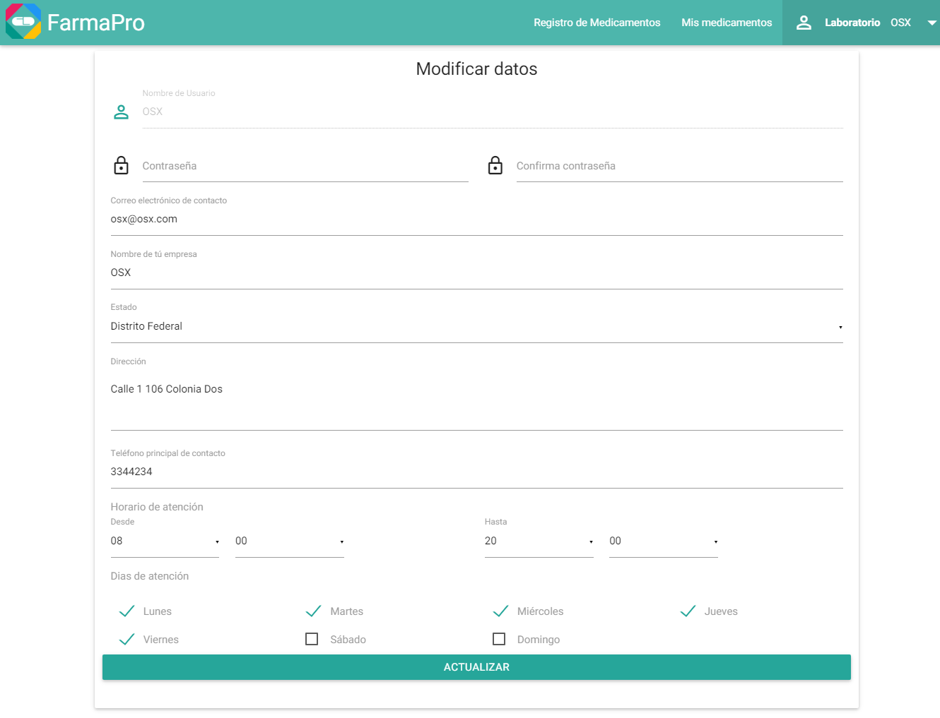

Se pueden visualizar los datos de usuario, así como los datos más específicos de la entidad. Se requiere volver a escribir la contraseña para validar los cambios.



## Inicio de Farmacia.



Se da la bienvenida al usuario Farmacia.

## Mi inventario.

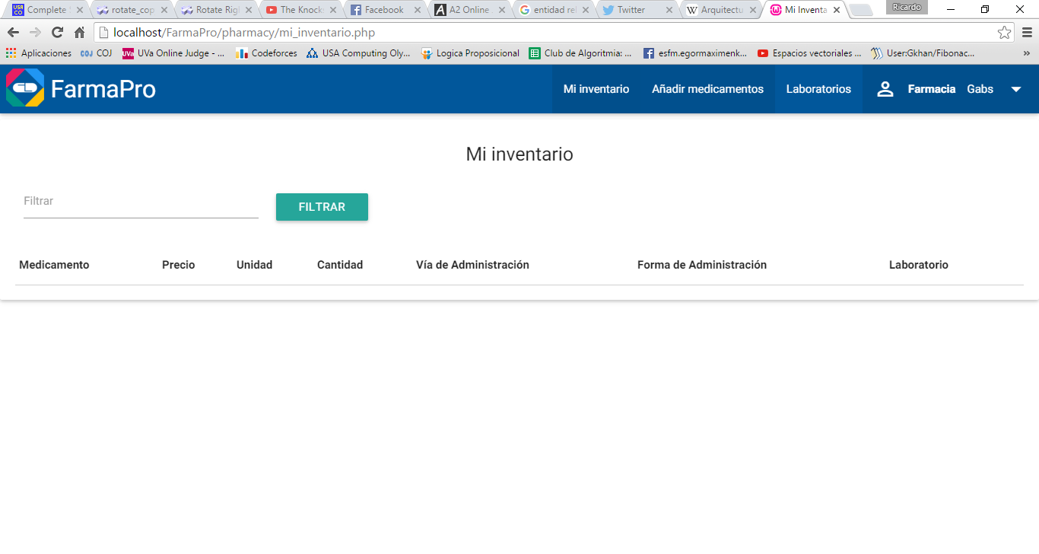En este apartado se muestran todos los medicamentos que la farmacia cuenta en su inventario.

## Añadir medicamentos.

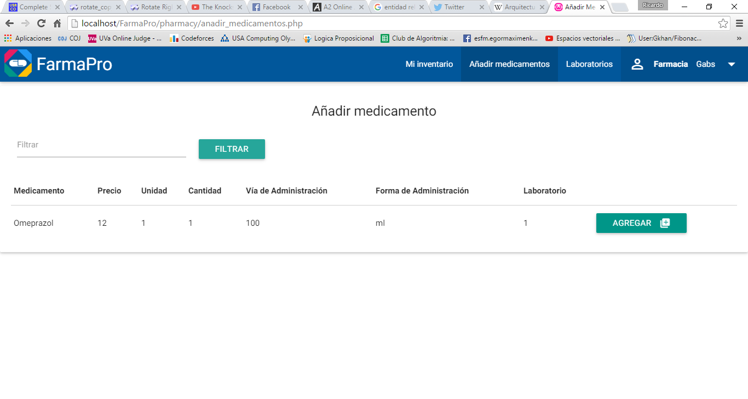En esta sección se muestra un listado de medicamentos que existen disponibles por los laboratorios farmacéuticos, así como se permite el añadir aquellos medicamentos que se requieran en el inventario de la farmacia.

Laboratorios.

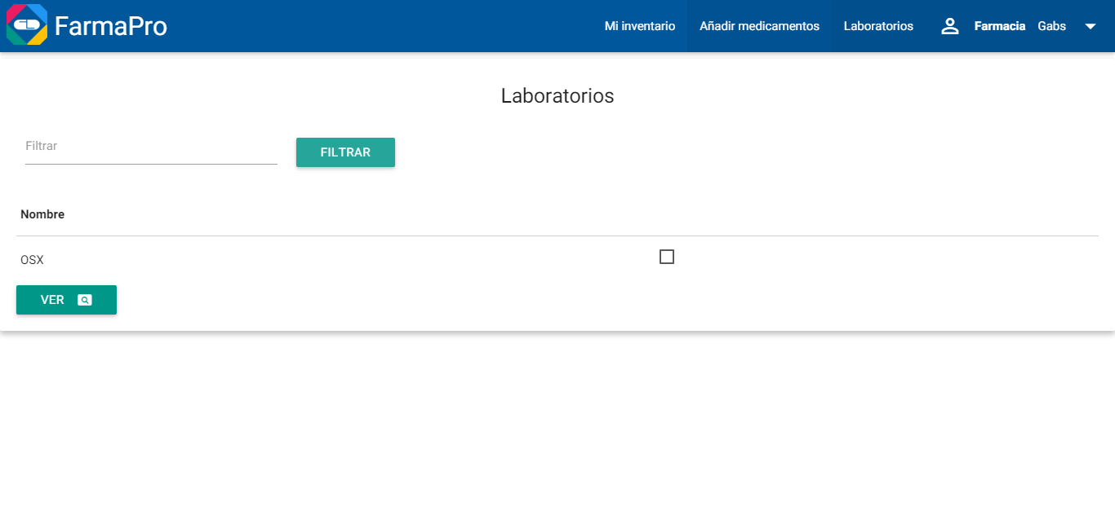

Se muestra un listado de los laboratorios disponibles. Se pueden seleccionar los laboratorios para conocer con detalle la información de cada uno de ellos.

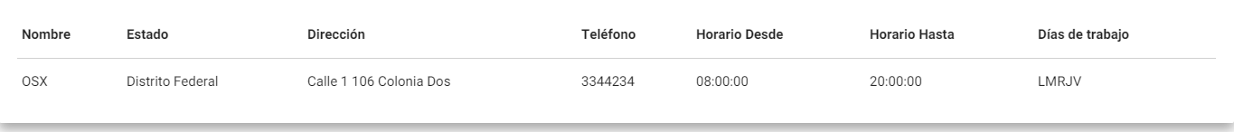

## Modificar datos. Farmacia.

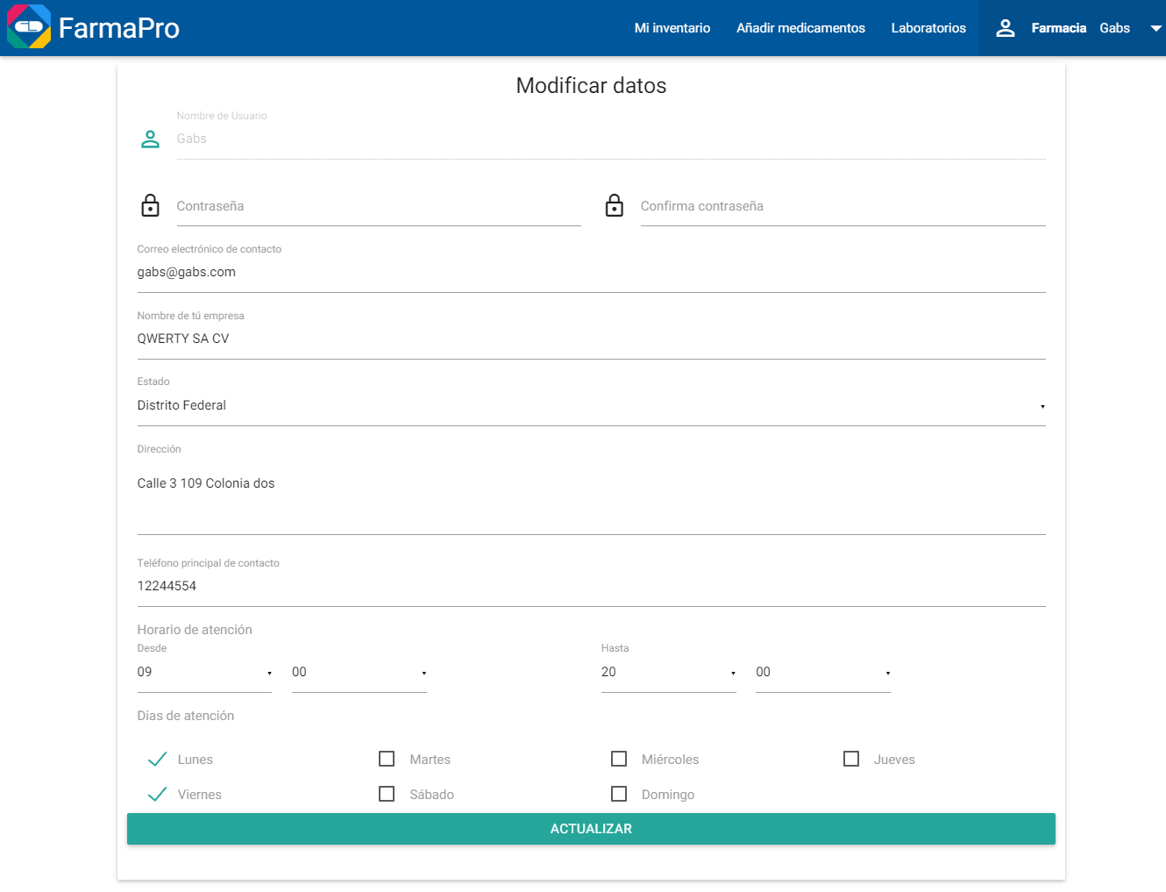

Se pueden visualizar los datos de usuario, así como los datos más específicos de la entidad. Se requiere volver a escribir la contraseña para validar los cambios.



# Conclusiones

Como conclusión destaca la importancia de un correcto diseño de la base de datos, en este proyecto primero se avanzó a al desarrollo del sistema sin una correcta verificación del diseño de la base de datos lo que ocasiono muchos problemas en el desarrollo y mucha pérdida de tiempo, al revisar de nuevo la base de datos se encontraron varios errores y al repararlos la estructura de la base de datos cambio bastante lo que hizo inutilizable el avance que ya se tenía sobre el desarrollo y se tuvo que volver a empezar el desarrollo desde cero.

Como cada proyecto de software la arquitectura forma una parte muy importante del sistema a desarrolla de esta depende la eficiencia de su funcionamiento, el rendimiento del sistema y muchas cosas mas, si no se analiza el ¿Qué arquitectura ocupar para determinado sistema? Podría pasar que diseñemos algo imposible de desarrollar e implementar con el hardware asignado, que no sea posible cumplir con algunos requerimientos, que se dificulte o imposibilite la capacidad de interactuar con otras aplicaciones o sistemas, o que esté lleno de fallas al operar.

Considerando diferentes tipos de arquitecturas, decidimos emplear la arquitectura de Modelo–vista–controlador y nuestra decisión está muy bien fundamentada, relativamente este sistema no requiere de muchos recursos de hardware o millones de conexiones al mismo tiempo, para eso se pudo ocupar alguna arquitectura más estructurada o incuso hacerse como vaya saliendo e iba a funcionar. Se decidió Modelo–vista–controlador pensando en la materia, ahora no es muy necesario una arquitectura complicada, pero en prácticas posteriores el sistema se tendrá que interconectar con los sistemas de otros compañeros por lo que nos hizo automáticamente pensar en modificaciones, pensamos que utilizar la arquitectura Modelo–vista–controlador nos ayudaría a separar los elementos del sistema de una forma en que para las siguientes practicas nos facilitaría muchas cosas.

# Referencias

* PHP Documentation - <http://php.net/docs.php>
* Arquitectura de software - Microsoft Developer Network - <https://msdn.microsoft.com/es-es/hh144976.aspx>
* Ingeniería del Software. Un enfoque práctico. 5ta. Edición, Pressman, Roger, McGraw-Hill, 2002
* Procesamiento de bases de datos: fundamentos, diseño e implementación DAVID M. KROENKE, PRENTICE HALL MEXICO, 2003